Міністерство освіти і науки України

Національний технічний університет «ХПІ»

Навчально-науковий інститут комп’ютерних наук та інформаційних технологій

Кафедра комп’ютерної інженерії та програмування

**ЗВІТ**

з лабораторної роботи № 5

з дисципліни «ІНЖЕНЕРІЯ КОМП'ЮТЕРНИХ ІГРОВИХ ТЕХНОЛОГІЙ»

**«ІГРОВІ ЦИКЛИ»**

Виконав: студент групи КН-920д

Стегній Б. В.

Перевірив:

Панченко В. І.

Харків - 2023

**Мета роботи:** навчитися створювати ігрові цикли різного типу.

**Хід Роботи**

1. До демо-сцени гри «Block Breaker Template» з попередніх лабораторних робіт були внесено наступні зміни ігровогу процесу:

* Змінено систему отримання очок. Теперь очки не будуть втрачатися при успішному переході на наступний рівень. Наприклад. На другому рівні ми вже маємо 2 очка, після проходження другого рівня ми маємо 6 очків за 4 сбиті блоки:

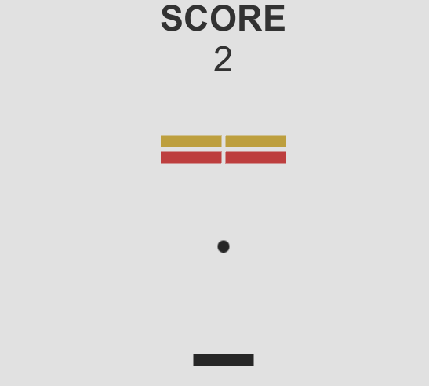

Рисунок 1 — Рівень 2

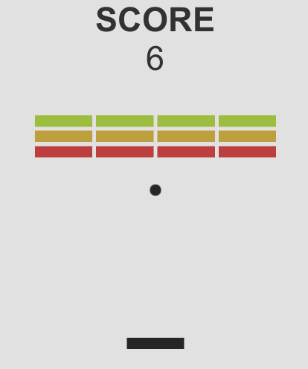

Рисунок 2 — Рівень 3

* Додано меню вибору рівнів. Кожен наступний рівень складніший за інший.

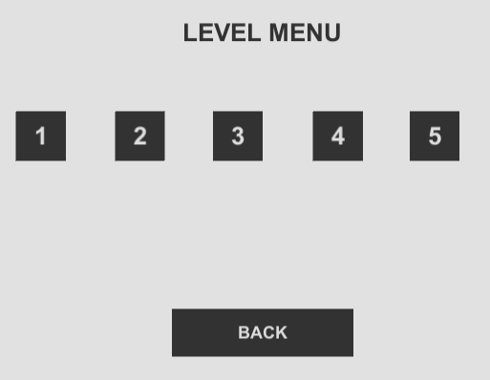

Рисунок 3 — Меню рівнів

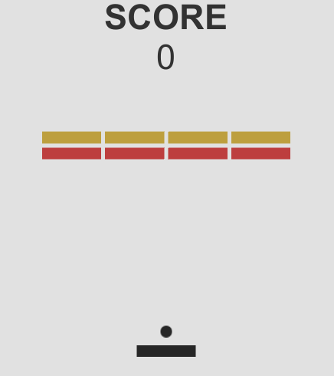

Рисунок 4 — Рівень 1

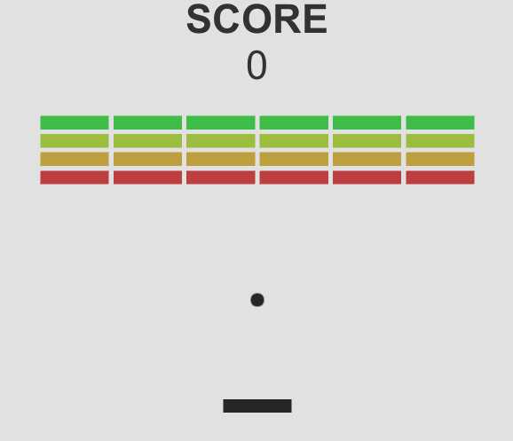

Рисунок 5 — Рівень 4

* Додано новий «нескінченний» режим гри. При натиску кнопки «Play» без вибору рівня гра запускає цей режим. Суть гри в тому, що с кожним пройденим рівнем автоматично збільшується кількість плиток по горизонталі на вертикалі. При цьому, при переході на наступні рівні кількість очок зберігається, для особливості, яка буде описана у наступному пункті.

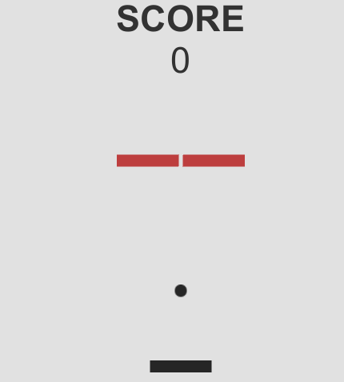

Рисунок 6 — Перший рівень нескінченного режиму

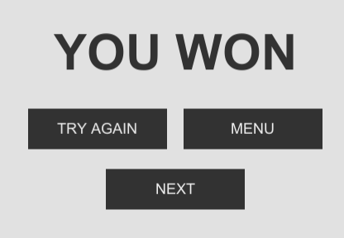

Рисунок 7 — Меню після проходження рівня, яке пропонує 3 варіанти вибору (пройти рівень заново, вийти у головне меню, перейти на наступний рівень)

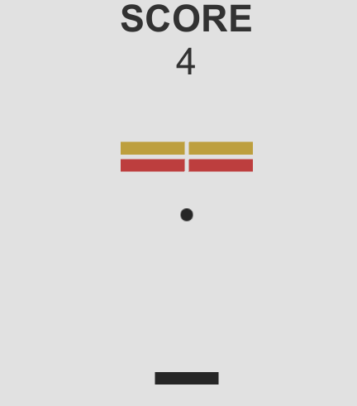

Рисунок 8 — При натисненні кнопки «Next» переходимо на наступний рівень

* Була додана бонусна система, яка винагороджує гравця за гарну гру та дає більше шансів на успішне проходження рівня. У грі є система життів. На кожен рівень ви маєте дві спроби. Але якщо ви будете гарно грати, то за кожні 10 очків ви отримуєте 1 бонусне життя. Наприклад, я маю 8 очків та 2 життя, через 2 очка мені буде зараховане третє життя:

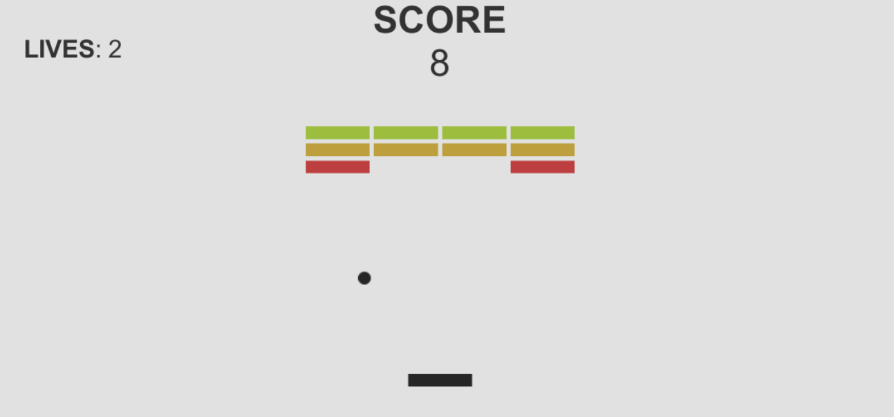

Рисунок 9 — 8 очків та 2 життя

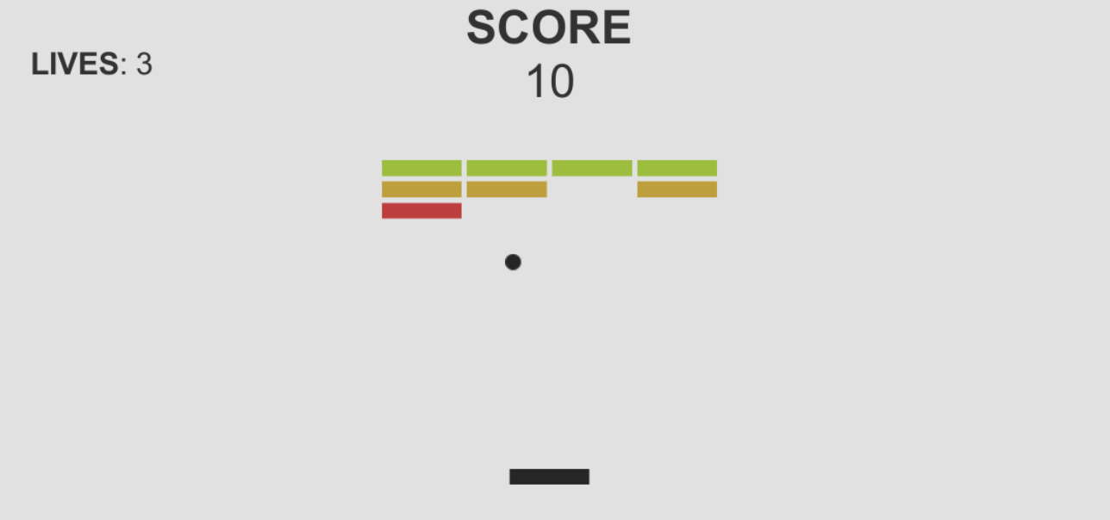

Рисунок 10 – 10 очків та 3 життя

Схема великого ігрового циклу:  
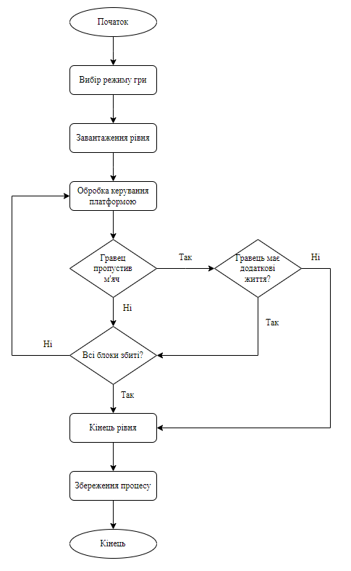

Рисунок 11 — Великий ігровий цикл

Блок-схема малого ігрового циклу:

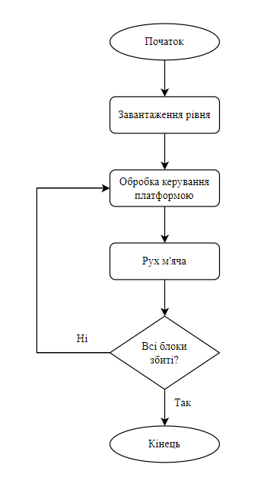

Рисунок 12 — Малий ігровий цикл

ВИСНОВКИ

Навчилися створювати ігрові цикли різного типу. Навилися додавати нові механікі у гру. Закріпили навички з розроблення ігрових циклів на практиці. Вдосконалили гру з попередніх робіт так, щоб у неї було цікавіше грати, додали нові режими гри. Закріпили навички розроблення блок-схем.